Memoria practica

Primero de todo creamos el proyecto con el comando

composer create-project laravel/laravel M07_PR03_Miquel_Albert

Subimos el Proyecto a git

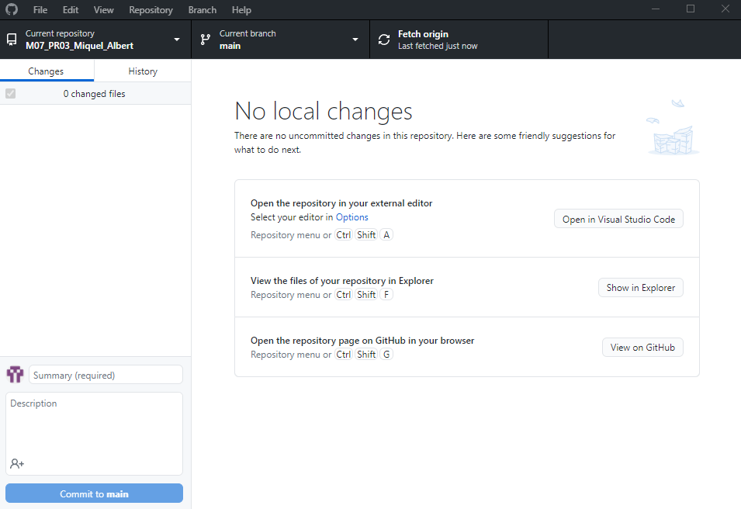

Creamos las carpetas o archivos que están el git ignore al compartir el proyecto

-Creamos la carpeta Vendor

composer upgrade

-Creamos el archivo .env y enganchamos los datos necesarios

Creamos los modelos, factories, seeders y migrations con el comando

php artisan make:model (Nombre) –all

Rellenamos los modelos

Rellenamos los archivos migrate y comprobamos que no hay error y se sube bien a la BBDD mediante

php artisan migrate

Creamos el seeder de User ya que no está por defecto

php artisan make:Seeder UserSeeder

Rellenamos factories y seeders

Hacemos el refresh de la BBDD para actualizar los datos con los nuevos autogenerados

php artisan migrate:refresh –seed

Creamos el controlador de User

php artisan make:controller UserController

Creamos la función store dentro del controlador y creamos su ruta en api.php

Creamos un middleware de validación de usuario y lo linkeamos en la ruta previamente creada

Creamos las funciones especiales de “apartaments_rented()” y “apartaments_premium()”

Creamos las rutas correspondientes en el api.php dado que no están integradas en el resource

Rellenamos las funciones del apartment controller

-Index

-Store

-Show

-Update

-Destroy